**РОССИЙСКИЙ УНИВЕРСИТЕТ ДРУЖБЫ НАРОДОВ**

**Факультет физико-математических и естественных наук**

**Фундаментальная Информатика и Информационные технологии**

**ОТЧЕТ**

**по лабораторной работе № 14**

*дисциплина:* *операционные системы*

Узор-Ежикеме Чинечелум А.

НФИбд-03-21

1032215263

**Цель работы**

Приобретение практических навыков работы с именованными каналами.

**Последовательность выполнения работы**

1. Работает не 1 клиент, а несколько (например, два).

2. Клиенты передают текущее время с некоторой периодичностью (например, раз в пять

секунд). Используйте функцию sleep() для приостановки работы клиента.

3. Сервер работает не бесконечно, а прекращает работу через некоторое время (например, 30 сек). Используйте функцию clock() для определения времени работы сервера.

Что будет в случае, если сервер завершит работу, не закрыв канал?

Взяв примеры в примечаниях в качестве образца, я написал аналогичные программы, внеся следующие изменения:

* Работает не 1 клиент, а несколько.

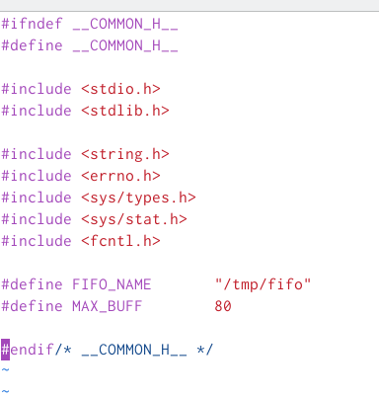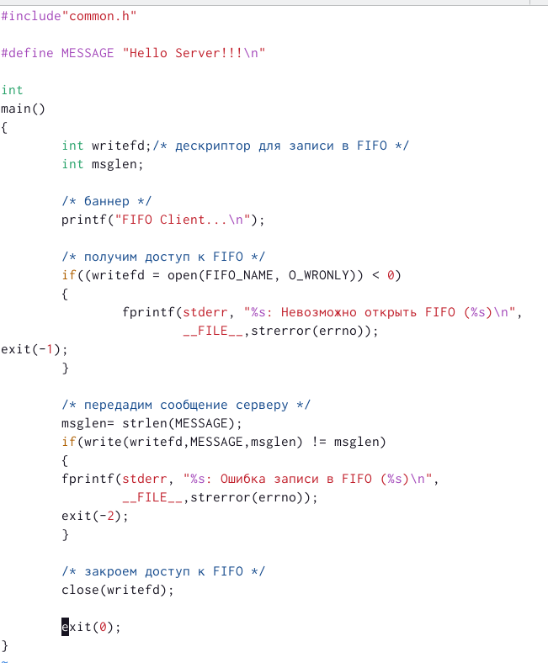

* Клиенты передают текущее время с некоторой периодичностью

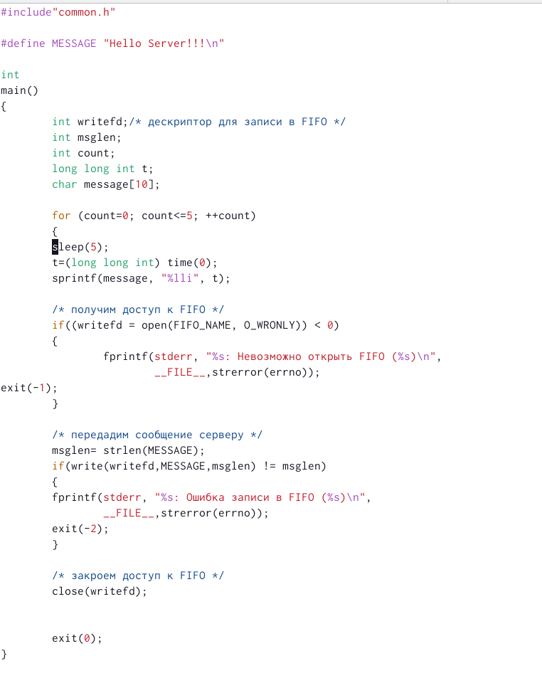

Создал makefile:

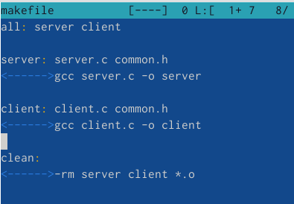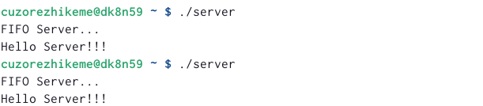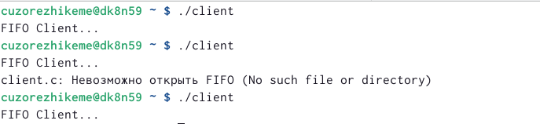

**Контрольные вопросы**

1. В чем ключевое отличие именованных каналов от неименованных?

-

2. Возможно ли создание неименованного канала из командной строки?

- Да, возможно

3. Возможно ли создание именованного канала из командной строки?

- Да, возможно

4. Опишите функцию языка С, создающую неименованный канал.

- Для того, чтобы создать неназванный канал, используется функция, вызывающая т.е. pipe().

5. Опишите функцию языка С, создающую именованный канал.

- Для создания файла FIFO/именованного канала используется функция, вызываемая, например, *mkfifo.*

6. Что будет в случае прочтения из fifo меньшего числа байтов, чем находится в канале?

Большего числа байтов?

- Нет, меньшее числа байтов.

7. Аналогично, что будет в случае записи в fifo меньшего числа байтов, чем позволяет буфер? Большего числа байтов?

- Да.

8. Могут ли два и более процессов читать или записывать в канал?  
- Да, несколько процессов могут считывать данные из канала (или записывать в него)

9. Опишите функцию strerror.

- Функция strerror() возвращает указатель на строку, которая описывает код ошибки, переданный в аргументе errnum, возможно, используя часть LC_MESSAGES текущей локали для выбора соответствующего языка.